Годовая диагностическая работа по информатике для 7 класса

1. Выберите устройства, без которых компьютер не будет функционировать и запишите в ответе их номера в порядке возрастания.

1)  ВЭБ-камера

2)  процессор

3)  дисковод

4)  принтер

5)  оперативная память

6)  проектор

7)  модем

8)  видеокарта

1. В каталоге **Июнь** хранился файл **Отчет.dос**. Позже этот каталог перенесли в каталог **Сданные**, расположенный в корне диска C. Укажите полное имя этого файла после перемещения.

1)  С:\Сданные\Июнь\Отчет.dос

2)  С:\Июнь\Отчет.dос

3)  C:\Отчет.doc

4)  С:\Сданные\Отчет.doc

1. Вася и Петя играли в шпионов и кодировали сообщения собственным шифром. Фрагмент кодовой таблицы приведён ниже. Расшифруйте сообщение, если известно, что буквы в нём не повторяются:

* @ @ ~ * * ~ * ~

|  |  |  |  |  |  |
| --- | --- | --- | --- | --- | --- |
| Н | М | Л | И | Т | О |
| ~ | * | *@ | @~* | @* | ~* |

1. Установите соответствие между расширениями и типами файлов: для каждой позиции первого столбца, обозначенной буквами, подберите соответствующую позицию из второго столбца, обозначенную цифрой.

РАСШИРЕНИЯ

A)  png

Б)  avi

В)  doc

Г)  7z

Д)  pptx

Е)  bmp

Ж)  xls

ТИПЫ ФАЙЛОВ

1)  текстовый файл

2)  видеофайл

3)  графический файл

4)  архив

5)  презентация

6)  таблица

 Запишите в таблицу выбранные цифры под соответствующими буквами.

|  |  |  |  |  |  |  |
| --- | --- | --- | --- | --- | --- | --- |
| А | Б | В | Г | Д | Е | Ж |
|  |  |  |  |  |  |  |

1. Доступ к файлу **hello.jpg**, находящемуся на сервере **home.info**, осуществляется по протоколу **ftp**. Фрагменты адреса файла закодированы буквами от А до Ж. Запишите последовательность этих букв, кодирующую адрес указанного файла в сети Интернет.

А)  hello

Б)  .jpg

В)  ftp

Г)  info

Д)  home.

Е)  /

Ж)  ://

1. На конференцию пришли три человека: Михаил, Андрей, Григорий. Фамилии людей  — Григорьев, Михайлов, Андреев. Во время перерыва Михаил общался с Григорьевым и заметил, что ни у одного из них первая буква своего имени и первая буква своей фамилии не совпадают. Соотнесите имена и фамилии.

**Имена:**

A)  Михаил

Б)  Андрей

В)  Григорий

**Фамилии:**

1)  Григорьев

2)  Михайлов

3)  Андреев

Запишите в ответ цифры, расположив их в порядке, соответствующем буквам.

|  |  |  |
| --- | --- | --- |
| А | Б | В |
|  |  |  |

1. Сколько аудиофайлов размером 256 Мбайт может уместиться на Flash⁠-⁠карте объемом 8 Гбайт?
2. Сообщение, записанное буквами 128⁠-⁠символьного алфавита, содержит 20 символов. Чему равен информационный объем этого сообщения в байтах?
3. В кодировке Win-⁠1251 каждый символ кодируется 8 битами. Определите информационный объём в байтах следующего предложения в данной кодировке:

**Кто рано встаёт, тому Бог подаёт.**

1. В текстовом редакторе набран текст.

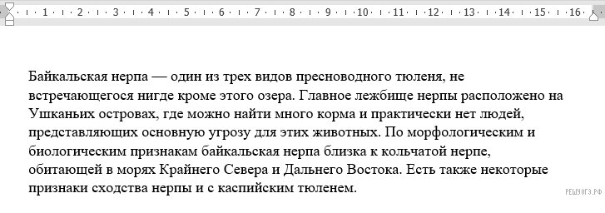

Выберите свойства абзацев, присутствующие в данном тексте. В ответе запишите номера свойств в порядке возрастания.

**Свойства абзацев**

1. Отступ первой строки
2. Выступ первой строки
3. Отступ слева
4. Отступ справа
5. Выравнивание по левому краю
6. Выравнивание по правому краю
7. Выравнивание по центру
8. Выравнивание по ширине

**Ответы**

|  |  |  |  |  |  |  |  |  |  |
| --- | --- | --- | --- | --- | --- | --- | --- | --- | --- |
| **1** | **2** | **3** | **4** | **5** | **6** | **7** | **8** | **9** | **10** |
| 258 | 1 | лимон | 3214537 | ВЖДГЕАБ | 312 | 32 | 17,5 | 33 | 5 |

**Критерии оценивания:**

10-9 баллов – оценка «5»

7-8 баллов – оценка «4»

5-6 баллов – оценка «3»

0-4 балла – оценка «2»